### **Město Odolena Voda**

### **Zastupitelstvo města Odolena Voda**

### **Obecně závazná vyhláška města Odolena Voda**

**o veřejném pořádku a opatření k jeho zabezpečení**

Zastupitelstvo města Odolena Voda se na svém zasedání dne 9. 12. 2024 usneslo vydat usnesením č. UZ-132-7/24 na základě ustanovení § 10 písm. a), b) a c), § 35 a § 84 odst. 2 písm. h) zákona č. 128/2000 Sb., o obcích (obecní zřízení), ve znění pozdějších předpisů (dále jen „zákon o obcích“), ustanovení § 24 odst. 2 zákona č. 246/1992 Sb., na ochranu zvířat proti týrání, ve znění pozdějších předpisů, ustanovení § 17 odst. 1 a odst. 2 písm. a) zákona č. 65/2017 Sb., o ochraně zdraví před škodlivými účinky návykových látek, ve znění pozdějších předpisů, a ustanovení § 5 odst. 6 zákona č. 251/2016 Sb., o některých přestupcích, ve znění pozdějších předpisů, tuto obecně závaznou vyhlášku:

**Čl. 1**

**Cíl a předmět obecně závazné vyhlášky**

1. Cílem této obecně závazné vyhlášky (dále jen „vyhláška“) je vytvoření opatření směřujících k zabezpečení místních záležitostí veřejného pořádku jako stavu, který umožňuje pokojné soužití občanů i návštěvníků města, vytváření příznivých podmínek pro život ve městě a zlepšování estetického vzhledu města.
2. Předmětem této vyhlášky je regulace činností, které by mohly narušit veřejný pořádek ve městě nebo být v rozporu s dobrými mravy, ochranou zdraví, a směřující k ochraně před následnými škodami a újmami působenými narušováním veřejného pořádku na majetku, jako veřejném statku, jehož ochrana je ve veřejném zájmu a zájmu chráněném městem Odolena Voda (dále jen „město“) jako územním samosprávným celkem.
3. Touto vyhláškou se stanovují pravidla pro pohyb psů na veřejném prostranství na území města.
4. Tato vyhláška stanovuje práva a povinnosti k zajištění udržování čistoty veřejných prostranství na území města a k ochraně zeleně v zástavbě a ostatní veřejné zeleně (dále jen „veřejná zeleň“).

**Čl. 2**

**Základní pojmy**

1. Veřejným pořádkem se rozumí stav, kdy je zaručeno klidné a pokojné soužití osob v daném místě a čase při respektování subjektivních práv a zachování možnosti jejich realizace, zejména nedotknutelnost a soukromí osob, ochrana majetku, zdraví, právo na příznivé životní prostředí a právo na kulturní podmínky pro život. K nastolení a zajištění veřejného pořádku dochází dodržováním pravidel chování na veřejnosti, jejichž soubor tvoří jednak pravidla obsažená v právních normách, jednak pravidla chování, která nejsou právně vyjádřena, ale jejichž zachovávání je dle obecného názoru a přesvědčení nezbytnou podmínkou soužití a veřejného zájmu.
2. Veřejným prostranstvím jsou všechna náměstí, ulice, tržiště, chodníky, veřejná zeleň, parky a další prostory přístupné každému bez omezení, tedy sloužící obecnému užívání, a to bez ohledu na vlastnictví k tomuto prostoru.[1]
3. Veřejnou hudební produkcí se rozumí hudba živá či reprodukovaná provozovaná na místech přístupných veřejnosti.
4. Veřejnosti přístupnou akcí se pro účely této vyhlášky rozumí sportovní akce, kulturní akce a akce spojené s veřejnou hudební produkcí, konající se na veřejném prostranství.
5. Veřejnou zelení jsou parky, uliční a sídlištní zeleň a jiné plochy funkční a rekreační zeleně na veřejném prostranství.
6. Držitelem zvířete je vlastník zvířete nebo ten, komu bylo zvíře svěřeno.
7. Územím města se rozumí jeho katastrální území, tj. území Odolena Voda, Dolínek a Čenkov.

**Čl. 3**

**Podmínky pro pořádání veřejnosti přístupných akcí**

1. V zájmu zajištění veřejného pořádku se stanoví v tomto článku podmínky pro konání veřejnosti přístupných akcí.
2. Pořadatel akce je povinen konání veřejnosti přístupné akce oznámit Městskému úřadu Odolena Voda (dále jen „Městský úřad“) nejpozději 10 dnů před jejím konáním.
3. V oznámení musí být uvedeno:
4. jméno, příjmení, datum narození, adresa místa trvalého pobytu a adresa bydliště, je-li odlišná od místa trvalého pobytu, pořadatele; je-li pořadatelem právnická osoba, název či obchodní firma, sídlo a označení osoby, která za tuto právnickou osobu jedná,
5. označení druhu akce, doba a místo jejího konání včetně údaje o jejím počátku a ukončení,
6. předpokládaný počet účastníků akce,
7. počet osob zajišťujících pořadatelskou službu,
8. údaje o osobě pověřené pořadatelem akce k osobní spolupráci s orgány veřejné moci, pokud pořadatel akce tuto osobu určí,
9. údaje o osobách, které poskytly k užívání pozemek nebo stavbu, kde se má akce konat,
10. lhůta, ve které zajistí úklid místa konání akce, a způsob tohoto úklidu,
11. způsob zajištění obecných povinností při nakládání s odpady vzniklými při pořádání akce, [2]
12. způsob zajištění podmínek stanovených zvláštními právními předpisy v oblasti požární ochrany. [3]
13. Pořadatel akce je povinen zajistit, aby členové pořadatelské služby byli přítomni v průběhu konání celé akce a označeni viditelným nápisem „Pořadatelská služba”.

**Čl. 4**

**Udržování veřejného pořádku a čistoty, ochrana veřejné zeleně**

1. Každý je oprávněn užívat veřejné prostranství obvyklým způsobem podle jeho povahy a k účelu, ke kterému je určeno.
2. Každý je povinen udržovat na území města čistotu a veřejný pořádek [4].
3. Na plochách veřejné zeleně je zakázáno:
4. trhat květiny a plody okrasných dřevin,
5. lámat větve nebo jinak poškozovat stromy, keře a jiné části zeleně,
6. vyvěšovat plakáty, letáky a jiné reklamní nebo propagační materiály na dřeviny,
7. vstupovat do ohrazených ploch nebo prostorů označených příslušnou značkou,
8. přemísťovat nádoby s mobilní zelení (květináče) a jiná zařízení umístěná v prostoru veřejné zeleně (např. lavičky, nádoby na odpad) a jakkoliv jinak s nimi manipulovat,
9. stát, zastavit nebo jezdit vozidly na plochách veřejné zeleně nebo na pozemcích pro veřejnou zeleň určených (s výjimkou vozidel údržby),
10. umísťovat na plochy veřejné zeleně materiál nebo zařízení nesloužící k údržbě veřejné zeleně, mimo případů užívání na základě zvláštní právní úpravy, [5]
11. rozdělávat nebo udržovat otevřený oheň,
12. stanovat nebo nocovat mimo místa k tomu určená,
13. bez souhlasu vlastníka či správce veřejné zeleně, upravovat veřejnou zeleň, vysazovat nebo ošetřovat vegetaci tvořící součást veřejné zeleně či jakkoliv do ní zasahovat.
14. Držitelé psů, drůbeže a jiného hospodářského zvířectva jsou povinni vytvořit podmínky k zamezení jejich útěku a zajistit, aby se psi, drůbež či jiné hospodářské zvířectvo volně nepohybovali na veřejném prostranství. Držitelé jsou povinni neprodleně odstranit případné znečištění veřejného prostranství.
15. Na veřejných prostranstvích mimo vyhrazená místa je zakázáno umísťovat sběrné nádoby na komunální odpad (popelnice a kontejnery) mimo dny, kdy je prováděn svoz odpadu.

**Čl. 5**

**Pravidla pro pohyb psů na veřejném prostranství**

* + - 1. Stanovují se následující pravidla pro pohyb psů na veřejných prostranství na území města:

1. na veřejných prostranstvích na území města:
   * + 1. je možný pohyb psů pouze na vodítku,
       2. se zakazuje výcvik psů.
2. zakazuje se vstupovat se psy a vodit psy na dětská hřiště, pískoviště, sportoviště,
3. volný pohyb psů je povolen na veřejných prostranstvích, která jsou vymezena v příloze č. 1. Při pohybu na ostatních veřejných prostranstvích dle přílohy č. 1 musí být pes pod neustálým bezprostředním dohledem a vlivem osoby doprovázející psa.
   * + 1. Za splnění povinností stanovených v odst. 1. tohoto článku odpovídá držitel psa, popř. chovatel [6] psa.
       2. Ustanovení odst. 1. tohoto článku se nevztahuje na psy služební [7] a záchranářské při výkonu služby a záchranných prací a na psy speciálně vycvičené jako průvodci zdravotně postižených osob.

**Čl. 6**

**Užívání plakátovacích ploch**

1. Vylepování plakátů, letáků, reklam nebo oznámení se provádí na plochách k tomu určených. Jiný způsob tohoto výlepu je zakázán.
2. Plakátovací plochy ve vlastnictví města jsou umístěny v těchto lokalitách:
3. Dolní náměstí ulice Květnová,
4. Horní náměstí,
5. Náměstí Vítězslava Hálka,
6. V Malém háji, Sokolák,
7. Ke Stadionu, prodejna potravin,
8. Revoluční 305.
9. Plakátovací plochy vymezené v odst. 2 tohoto článku je možné využívat bez omezení a bez předchozí písemného souhlasu města.
10. Vylepování plakátů, letáků, reklam nebo oznámení v prosklených vývěskách města sloužících potřebám veřejnosti lze pouze po předchozím souhlasu města.
11. Požadavky na zajištění plakátování na informačních tabulích a jiných zařízení města předkládá žadatel Městskému úřadu.
12. Žadatel může požádat pouze o zveřejnění informací o konání sportovních kulturních společenských, prodejních a politických akcí.

**Čl. 7**

**Zákaz konzumace alkoholických nápojů na veřejném prostranství ve vymezených plochách**

1. Zakazuje se konzumace alkoholických nápojů na těchto veřejných prostranstvích:
2. na zastávkách autobusové linkové osobní dopravy a v okruhu do 50 m od označníku zastávky,
3. na dětských hřištích, pískovištích a veřejně přístupných sportovištích a v okruhu do 40 m od nich,
4. v okruhu do 100 m od objektů, v nichž se nachází škola či školské zařízení, včetně mateřských škol a městské knihovny,
5. v okruhu do 50 m od objektů, v nichž se nachází zdravotnické zařízení či zařízení sociální péče,
6. v okruhu do 50 m od Městského úřadu Odolena Voda,
7. v okruhu do 40 m od pietních míst, kostelů a veřejného pohřebiště.
8. Zákaz konzumace alkoholických nápojů dle odst. 1 tohoto článku se nevztahuje na dny 1. ledna a 31. prosince.
9. Zákaz konzumace alkoholických nápojů dle odst. 1 tohoto článku se nevztahuje na restaurační zahrádky a předzahrádky, které jsou součástí restaurací, cukráren a kaváren provozovaných ve stanovené provozní době.
10. Zákaz se nevztahuje na konzumaci alkoholických nápojů z prodeje při pořádání kulturních a sportovních akcí v místě konání akce.

**Čl. 8**

**Podmínky pro používání pyrotechnických výrobků**

1. Používání zábavní pyrotechniky na veřejném prostranství je činností, která by mohla narušit veřejný pořádek ve městě nebo být v rozporu s dobrými mravy, ochranou bezpečnosti, zdraví a majetku.
2. Na veřejných prostranstvích v zastavěných částech města je zakázáno používat zábavní pyrotechniku.
3. Ustanovení odst. 2 tohoto článku se nevztahuje na dny oslav konce roku, tj. na den 31. 12. a 1. 1. kalendářního roku.
4. Výše uvedenými ustanoveními nejsou dotčeny povinnosti při používání pyrotechnických výrobků dle zvláštních právních předpisů, včetně právních předpisů města, zejména na úseku požární ochrany.

**Čl. 9**

**Společná a závěrečná ustanovení**

1. Jednotlivá ustanovení této vyhlášky nenahrazují povinnosti fyzických a právnických osob stanovené zvláštními právními předpisy, jež mají v případě, že je tato vyhláška stanovuje a vymezuje duplicitním způsobem, přednost.
2. Dohled nad dodržováním této vyhlášky provádí Městská policie města.[8]
3. Porušení povinností stanovených touto vyhláškou bude posuzováno podle zvláštních právních předpisů (zejm. podle zákona č. 250/2016 Sb., o odpovědnosti za přestupky a řízení o nich, ve znění pozdějších předpisů).

**Čl. 10**

**Zrušovací ustanovení**

Zrušují se obecně závazné vyhlášky města:

* Obecně závazná vyhláška města Odolena Voda o veřejném pořádku a opatření k jeho zabezpečení a čistotě na území města Odolena Voda č. 5/2007 ze dne 10. července 2007,
* Obecně závazná vyhláška města Odolena Voda o zákazu požívání alkoholických nápojů na veřejných prostranstvích č. 3/2008 ze dne 15. září 2008,
* Obecně závazná vyhláška, kterou se mění obecně závazná vyhláška č. 3/2008, kterou se zakazuje požívání alkoholických nápojů na veřejných prostranstvích č. 4/2008 ze dne 8. prosince 2008.

**Čl. 11**

**Účinnost**

Tato vyhláška nabývá účinnosti dnem 01. 01. 2025.

|  |  |
| --- | --- |
|  |  |
| Ondřej Prášil v. r.  starosta | Ing. arch. Ing. Tomáš Lohniský v. r.  místostarosta |

**Veřejná prostranství určená pro volný pohyb psů:**

* v prostoru Malého háje přes Zlatkov (vyjma významného krajinného prvku Zlatkov) k borovičkám u kapličky k Veliké Vsi
* v prostoru vymezeném ulicemi Květnová, U Kurtů, Ke Stadionu
* v části Velkého háje před tzv. finskými domky cestou v prostoru boroviček

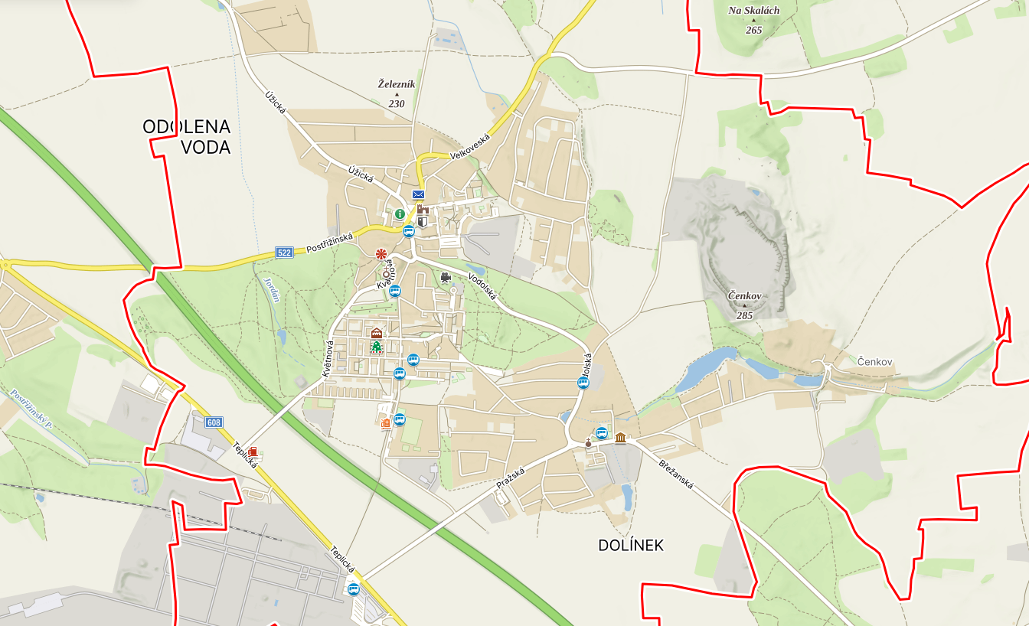

1. § 34 zákona o obcích
2. § 13 zákona č. 541/2020 Sb., o odpadech, ve znění pozdějších předpisů
3. zákon č. 133/1985 Sb., o požární ochraně, ve znění pozdějších předpisů
4. Vlastníci a uživatelé pozemků jsou ve smyslu platných právních předpisů (§ 66d odst. 1 písm. b) a odst. 2 písm. b) zákona o obcích) povinni udržovat čistotu a pořádek na pozemcích, které vlastní nebo užívají, tak, aby nebyl narušen veřejný pořádek, zejména vzhled obce.
5. např. zákon č. 565/1990 Sb., o místních poplatcích
6. § 3 písm. k) zákona č. 246/1992 Sb., na ochranu zvířat proti týrání, ve znění pozdějších předpisů
7. např. § 52 písm. j) zákona č. 273/2008 Sb., o Policii České republiky, ve znění pozdějších předpisů, § 19 zákona č. 553/1991 Sb., o obecní policii, pozdějších předpisů
8. § 2 odst. c) zákona č. 553/1991 Sb., České národní rady o obecní policii